**学生信息管理系统**

**说明文档（JavaWeb版本）**

一、设计说明 1

1、功能结构 1

2、项目架构 1

3、包及Java类说明 2

4、数据库设计 2

二、功能实现 3

1、登陆 3

2、系统主界面 3

3、添加学生信息 4

4、学生信息维护 4

5、根据学号查找学生 4

6、更新学生信息 5

7.删除学生信息 6

8、更改管理员密码 6

9、退出系统 6

# 一、设计说明

## 1、功能结构

该系统实现的功能图如下：

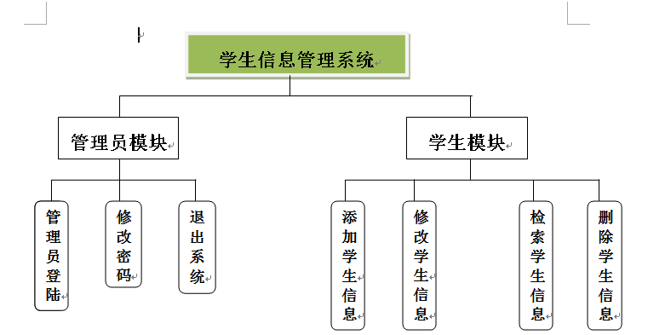

2、项目架构  
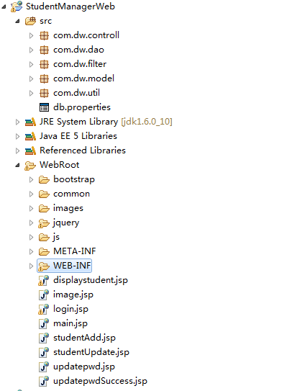

## 3、包及Java类说明

|  |  |  |  |  |
| --- | --- | --- | --- | --- |
| **包** | **类** | **方法** | **返回值** | **说明** |
| com.dw.dao  （数据库访问层） | StudentDao接口 | findStudentByid(int id) | Student | 按学号查询学生 |
| selectAll() | List | 检索所有学生 |
| addStudent(Student stu) | Boolean | 添加学生信息 |
| updateStudent(Student stu) | Boolean | 按学号更新学生 |
| delStudent(int id) | Boolean | 按学号删除学生 |
| UserDao接口 | isLogin(User user) | Boolean | 管理员登陆 |
| updateUserPassWord(Useruser) | int | 更改管理员密码 |
| com.dw.dao.impl  （接口实现类） | StudentDao实现类 | StudentDao接口中的方法 |  | 实现类 |
| UserDao实现类 | UserDao接口中的方法 |  | 实现类 |
| com.dw.model  （模型层） | User实体类 | 构造方法、get、set方法 |  | 管理员实体类 |
| Students实体类 | 构造方法、get、set方法 |  | 学生实体类 |
| com.dw.util  （工具类） | 该包下存放一些开发中常用的工具类，如连接数据库操作 | | | |
| com.dw.controll  （控制层） | 控制层，实现CRUD的业务逻辑，把数据库访问层和视图层连接起来 | | | |

表1.包及Java类的结构

## 4、数据库设计

**学生表：**

|  |  |  |  |  |  |  |
| --- | --- | --- | --- | --- | --- | --- |
| **No** | **列名** | **属性** | | **必须** | **主键** | **说明** |
| **类型** | **大小** |
| 1 | Sid | Varchar2 | 20 | Y | Y | 学生学号 |
| 2 | Sname | Varchar2 | 15 | Y |  | 学生姓名 |
| 3 | Sage | number | 3 | Y |  | 学生年龄 |
| 4 | Ssex | char | 1 | Y |  | 学生性别 |
| 5 | Sdept | Varchar2 | 20 | Y |  | 学生系别 |
| 6 | stel | Varchar2 | 11 | Y |  | 学生电话 |

**管理员表：**

|  |  |  |  |  |  |  |
| --- | --- | --- | --- | --- | --- | --- |
| **No** | **列名** | **属性** | | **必须** | **主键** | **说明** |
| **类型** | **大小** |
| 1 | Id | Number | 20 | Y | Y | 管理员编号 |
| 2 | Username | Varchar2 | 15 | Y |  | 管理员账号 |
| 3 | Password | Varchar2 | 20 | Y |  | 管理员密码 |

# 二、功能实现

## 1、登陆

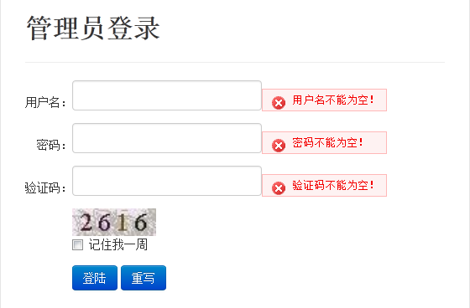

## 2、系统主界面

**登陆时调用LoginServlet，该Servlet完成相应的逻辑操作（判断用户名、密码、验证码是否为空），并且调用相应的UserDao数据库访问层的相应组件，完成登陆校验，然后将结果返回给视图层 ，视图层提供给用户，以界面的形式展示。**

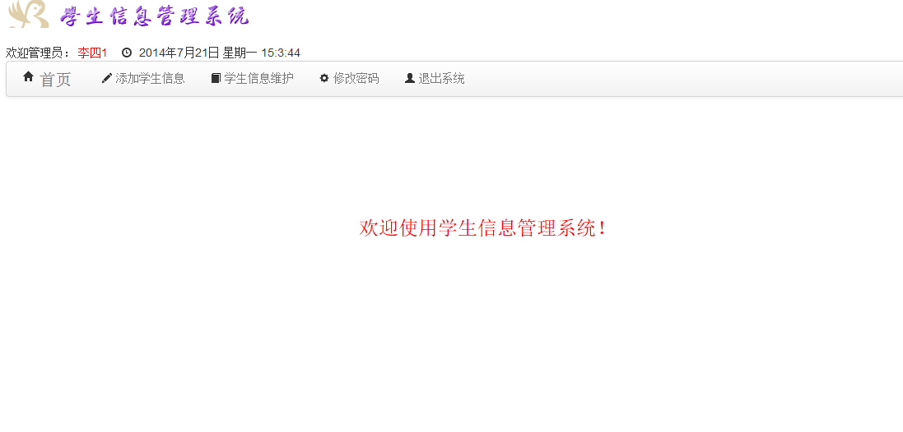

## 3、添加学生信息

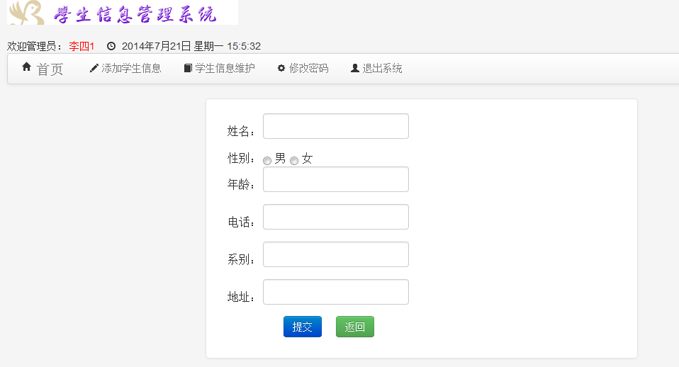

## 4、学生信息维护

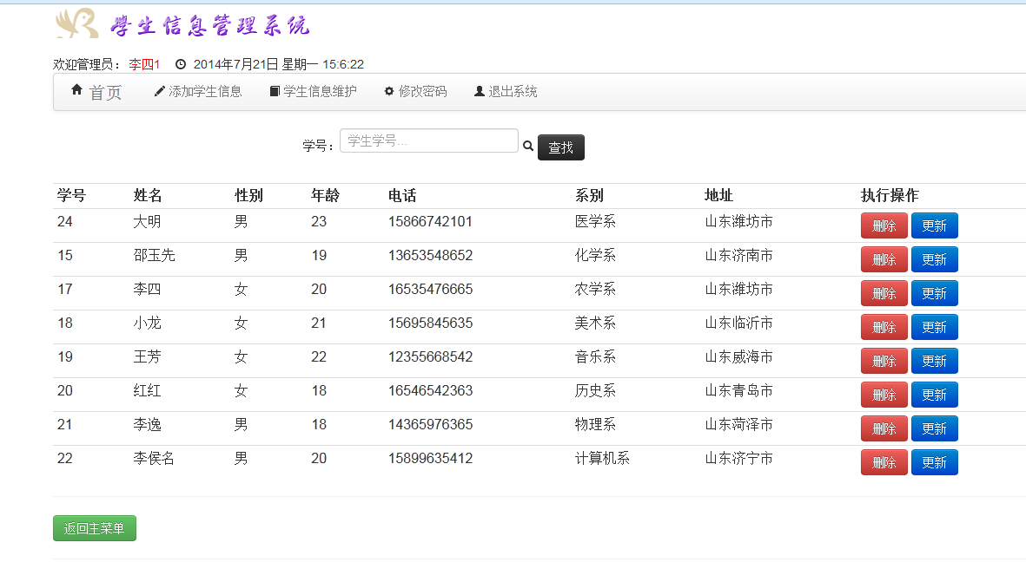

## 5、根据学号查找学生

**输入要查找的学生的学号：**

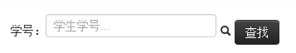

**当学生存在时，以列表的形式展示给用户**

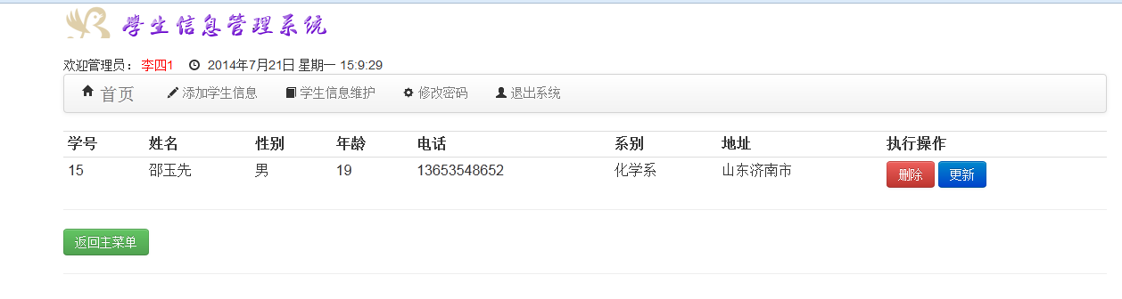

**当学生不存在时，要给用户提示，您输入的学号不对或者没有该学生**

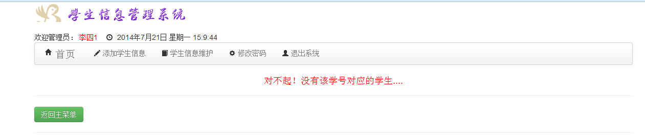

## 6、更新学生信息

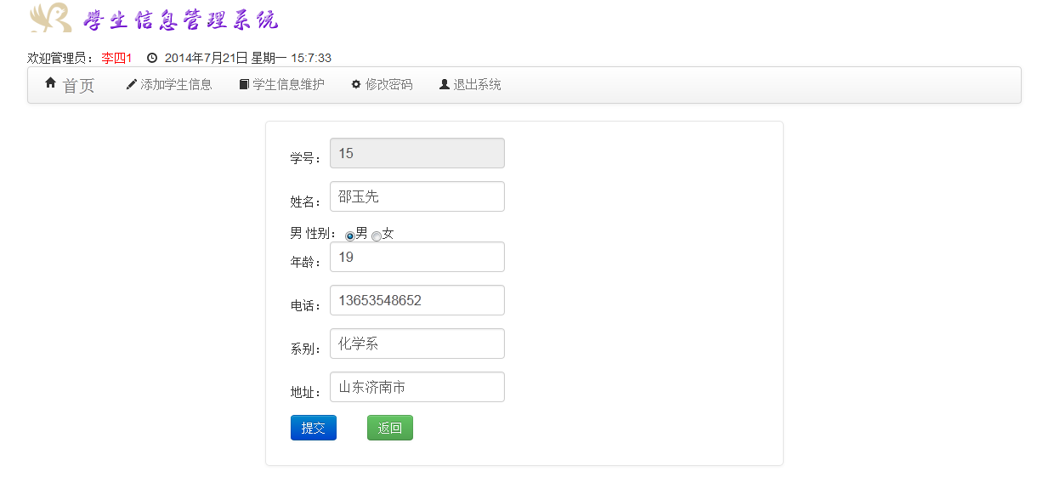

## 7.删除学生信息

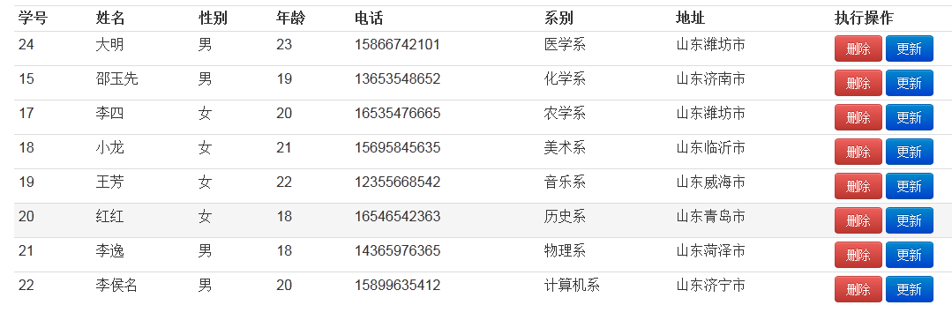

**点击该学生所对应的删除按钮，即可从数据库中删除该学生。**

## 8、更改管理员密码

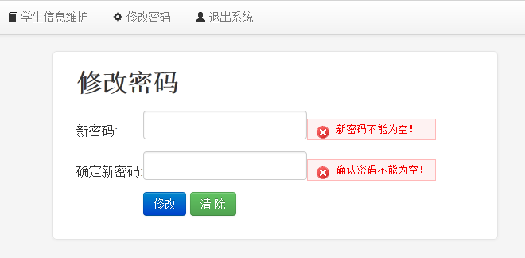

## 9、退出系统

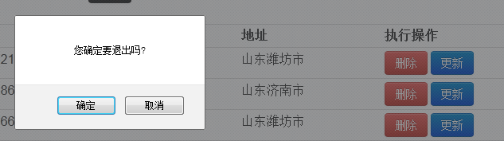

**退出后移除用户的Session，并且跳到系统的登陆页面**

session.removeAttribute("username");

session.invalidate();

response.sendRedirect("login.jsp");